***М.Р. Яруллин, асп.; рук. Р.Г. Минуллин д.ф.-м. н., проф.***

***(КГЭУ, г. Казань)***

**ОПТИМИЗАЦИЯ РЕЖИМОВ РАБОТЫ УСТРОЙСТВА**

**ЛОКАЦИОННОГО ЗОНДИРОВАНИЯ**

Локационная диагностика линий электропередачи (ЛЭП) является перспективным направлением оценки их состояния в процессе эксплуатации. Своевременное выявление проблемных мест в линии позволяет предотвратить серьезные аварии, влекущие за собой огромные финансовые потери, как со стороны поставщика электроэнергии, так и со стороны потребителя. Оптимизация режимов локационного зондирования под конкретную ЛЭП повышает точность и достоверность получаемой диагностической информации.

При локационной диагностике ЛЭП информацию о состоянии линии несут импульсные сигналы, отраженные от ее неоднородностей. При этом необходимо учитывать затухания отраженных импульсов, обусловленные самой линией и элементами ее высокочастотной обработки (фильтр присоединения, высокочастотный (ВЧ) заградитель и ВЧ кабель).

Были разработаны алгоритмы, программные средства и выполнены расчеты затухания сигналов в высокочастотном тракте в зависимости от их частоты и длины ЛЭП с учетом ее технических параметров [1]. С использованием формул, приведенных в [2], и программного модуля «Затухание сигнала» [1, 3, 4], были рассчитаны затухания сигналов в ВЧ трактах линий, контролируемых системой локационного зондирования на подстанции «Кутлу Букаш». На рис. 1, как пример, представлены зависимости затухания сигнала от частоты на линиях «Кутлу Букаш–Кулущи» длиной 16 630 м (2) и «Кутлу Букаш–Богатые Сабы» длиной 45 700 м (1).

Как видно из приведенных графиков, с увеличением длины ЛЭП затухание ВЧ сигнала увеличивается. На расстоянии в 45 700 м сигнал на наивысшей разрешенной частоте 1 000 кГц уменьшается примерно на 45 дБ. Данная методика, алгоритм и компьютерная программа позволяют определить необходимый коэффициент усиления усилителя аппаратурного комплекса локационного зондирования при заданных параметрах ЛЭП и соотношения сигнал/шум.

Так как ВЧ тракт ЛЭП является узкополосной системой (1-1000 кГц), а сигналы локационного зондирования широкополосными (>1000 кГц), то искажения формы отраженных импульсов могут быть существенными.



Рис. 6. Зависимости затухания сигнала от частоты в ВЧ тракте, организованным по линиям «Кутлу Букаш–Кулущи» (*1*) и «Кутлу Букаш–Богатые Сабы» (2)

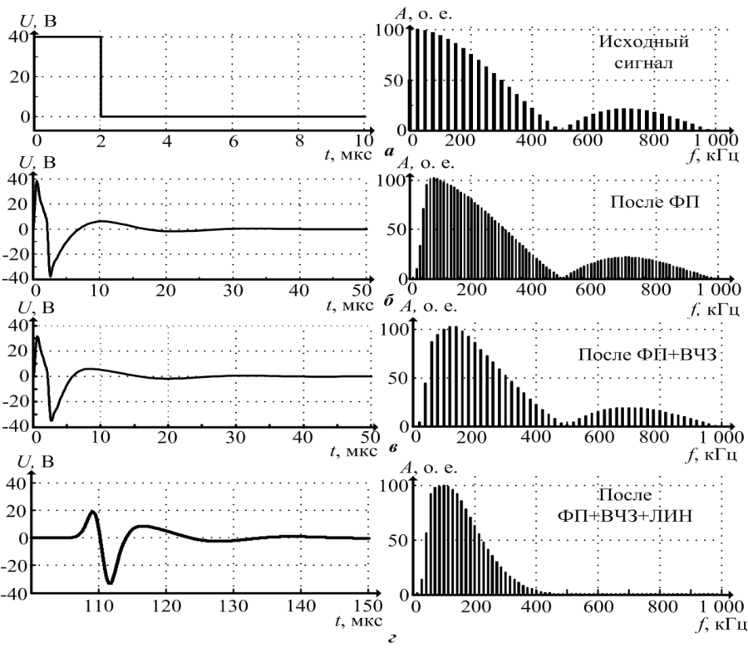

Рис. 2. Изменение формы прямоугольного локационного импульса при прохождении через элементы ВЧ тракта ЛЭП

На рис. 2, как пример, показано изменение формы и спектрального состава прямоугольного локационного импульса длительностью τ=2 мкс при его последовательном прохождении через элементы высокочастотного тракта (фильтра присоединении - ФП и высокочастотного заградителя - ВЧЗ) линии 110 кВ «Кутлу Букаш – Рыбная Слобода».

Как видно на рис. 2, б, прямоугольный импульс после прохождения фильтра присоединения превращается в отклик, приближенно похожий на один период синусоидального сигнала. При этом исчезает постоянная составляющая, так как сигнал проходит через конденсатор связи, и резко уменьшаются амплитуды низкочастотных составляющих (гармоник), максимум спектра находится в области 80 кГц. Под влиянием ВЧЗ максимум спектра перемещается в область 140 кГц. После прохождения линии сигнал интегрируется и форма импульса сглаживается и появляется запаздывание импульса в 107 мкс, соответствующее 32 100 м, максимум спектра находится в области 100 кГц.

Были проведены модельные эксперименты по расчету формы импульсных сигналов разных видов при прохождении ими ВЧ тракта (см. рис. 3).

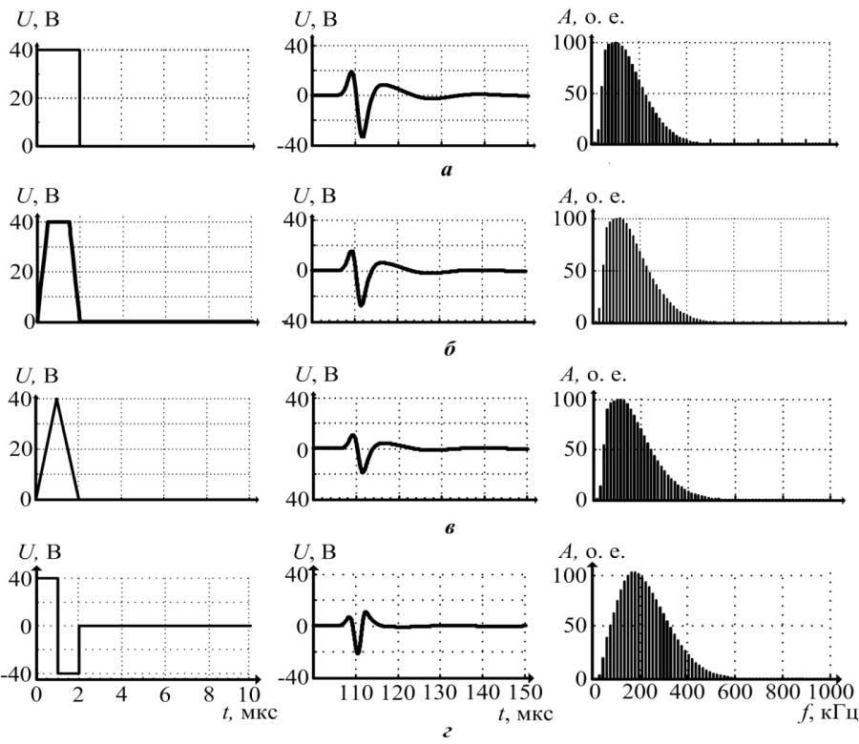

Рис. 3. Изменение локационных импульсов разной формы при прохождении через ВЧ тракт ЛЭП

Исследовались искажения прямоугольного, треугольного, трапецеидального и двухполярного импульсов. Чем круче были фронт и срез импульса, тем выше оказалась его амплитуда после прохождения ВЧ тракта. Модельные эксперименты с другими видами импульсов показали схожие результаты с примерно такими же изменениями формы импульса на выходе системы.

Перечисленные виды импульсов не требуют сложных схемных решений в генераторе импульсов устройства локационного зондирования при его реализации на практике.

Таким образом, видно, что для локационного зондирования линий целесообразно использовать прямоугольный импульс с крутыми фронтами, так как амплитуда выходного сигнала определяется высокочастотными составляющими спектра импульса. Из всего вышесказанного можно сделать вывод, что оптимальным сигналом при локационном зондировании линий электропередачи является прямоугольный импульс, длительность которого выбирается в зависимости от длины линии электропередачи [5–7].

**Библиографический список**

1. Минуллин Р.Г., Яруллин М.Р., Касимов В.А. Программный модуль для расчета затухания высокочастотного сигнала в линиях электропередачи (ПМ Затухание сигнала). Свиде-тельство о государственной регистрации программы для ЭВМ № 2013612411. Зарегистриро-вано 27.02.2013. Правообладатели ОАО «ФСК ЕЭС» и ФГБОУ ВПО «КГЭУ».

2. Шкарин Ю.П. Высокочастотные тракты каналов связи по линиям электропередачи» М: НТФ Энергопрогресс, 2001. 72 с.

3. Минуллин Р.Г., Яруллин М.Р., Касимов В.А. Программа расчета затухания сигналов в ВЧ тракте линий электропередачи. // Материалы докладов VI открытой молодежной научно-практической конференции «Диспетчеризация в электроэнергетике. Проблемы и перспек-тивы». Казань: Филиал «СО ЕЭС РДУ Татарстана», 2011. С. 142–144.

4. Минуллин Р.Г., Яруллин М.Р., Касимов В.А. Расчет затухания зондирующего сигнала в высокочастотном тракте. // Материалы докладов VII молодежной международной научной конференции «Тинчуринские чтения». Казань: КГЭУ, 2012. Т.3. С. 21–22.

5. Минуллин Р.Г., Яруллин М.Р., Касимов В.А. Моделирование условий прохождения широкополосных сигналов при локационной диагностике линий электропередачи. // Материалы докладов VII ежегодной международной научно-практической конференции «Повышение эффективности энергетического оборудования». СПб: СПбГПУ, 2012. С. 180–185.

6. Минуллин Р.Г., Яруллин М.Р., Касимов В.А. Диагностика линий электропередачи для оптимизации условий локационного зондирования при обнаружении гололедных образований. // Материалы докладов VII ежегодной международной научно-практической конференции «Повышение эффективности энергетического оборудования». СПб: СПбГПУ, 2012. С. 943–952.

7. Яруллин М.Р., Минуллин Р.Г., Касимов В.А. Моделирование импульсных локационных сигналов при прохождении узкополосных высокочастотных трактов линий электропереда-чи. //Научные труды IV Международной научно-технической конференции «Энергетика глазами молодежи». Новочеркасск: ЮРГПУ (НПИ) им. М.И. Платова, 2013. Т. 2. С. 598–601.